**Prueba Java Junior y Senior**

La prueba está dividida en dos partes: **Prueba Junior** y **Prueba Senior**. El postulante deberá completar y anexar toda la información solicitada según su caso.

**Consideraciones:**

* **Para Junior**:
  + El postulante **Junior** debe completar únicamente la sección **Prueba Junior**, que consta de **4 actividades**.
  + Si el postulante considera que tiene la capacidad de desarrollar la **Prueba Senior** total o parcialmente: se evaluará con un puntaje positivo adicional.
* **Para Senior**:
  + El postulante **Senior** debe completar ambas partes: **Prueba Junior** y **Prueba Senior**.
  + Las pruebas están estructuradas de la siguiente manera:
    - **Prueba Junior:** 4 actividades
    - **Prueba Senior:** 3 actividades
    - **Total actividades para Senior:** 7 actividades

**PRUEBA JUNIOR**

A continuación, se presenta la estructura de las tablas las cuales servirán de base para desarrollar las cuatro actividades a tratar más adelante para esta prueba:

|  |  |  |  |  |
| --- | --- | --- | --- | --- |
| company | Datatype |  | version | Datatype |
| **id_company** | number | **version_id** | number |
| **codigo_company** | String | **app_ id** | number |
| **name_company** | String | **version** | string |
| **description_company** | String | **version_description** | String |

|  |  |  |  |  |
| --- | --- | --- | --- | --- |
| version_company | Datatype |  | application | Datatype |
| **version_company_id** | number |  | **app_id** | number |
| **company_id** | number |  | **app_code** | String |
| **version_id** | number |  | **app_name** | String |
| **version_company_description** | string |  | **app_description** | String |

Adicional, se cuenta con las siguientes condiciones asociadas a estas tablas:

* La tabla Company cuenta con un identificador único,que no se deberá repetir (id_company) y cuenta con un código único para cada empresa.
* La tabla application cuenta con un identificador único,que no se deberá repetir (app_id) y cuenta con un código único para cada aplicación.
* La tabla version cuenta con un identificador único,que no se deberá repetir (version_id) ,cabe resaltar que solo se puede tener una version por aplicación.
* La tabla version_company cuenta con un identificador único,que no se deberá repetir (version_company_id) ,cabe resaltar que solo se puede tener una aplicacion por compañía.

**Actividades a desarrollar para el aspirante Junior**

Teniendo en cuenta lo anterior, usted deberá realizar las siguientes actividades:

1. Elabore un **gráfico que ilustre la relación entre las tablas presentadas anteriormente**, tomando en cuenta las reglas expuestas. El gráfico debe representar claramente la relación entre las tablas y especificar: Primary Key, Foreign Key y Unique Key de los atributos que apliquen.

Finalmente de una explicación breve del gráfico realizado.

1. Genere un **script** para realizar la **creación** de la **tabla ’VERSION_COMPANY’,** tenga presente **sus respectivas llaves(Primary key,Foreign key,Unique key).**
2. Genere un **procedimiento** que realice la **inserción de datos en las 4 tablas anteriormente expuestas**, este procedimiento **obtendrá la información de un cursor que lo deberás llamar ‘CTemporal’**, el cual consultará toda la información de la tabla **TMP_LLENAR_CAMPOS.**

**Nota**: Usted deberá llenar la tabla TMP_LLENAR_CAMPOS ,respecto a la interpretación que haya tenido del punto 1.

Para su facilidad, se proporciona script que crea la tabla TMP_LLENAR_CAMPOS:

CREATE TABLE TMP_LLENAR_CAMPOS (id_company NUMBER ,codigo_company VARCHAR2,name_company VARCHAR2,description_company VARCHAR2,version_id NUMBER,app_id NUMBER,version VARCHAR2,version_description VARCHAR2,version_company_id NUMBER,company_id NUMBER,version_id NUMBER,version_company_description VARCHAR2,app_id NUMBER,app_code VARCHAR2,app_name VARCHAR2,app_description VARCHAR2);

1. Realice una **API REST** donde implemente un **CRUD** para: consultar, eliminar, actualizar e insertar datos en la tabla ‘COMPANY’.

Adicional, usted deberá exponer un método de consumo ‘GET’ que reciba como parámetro el código de la compañía y devuelva un JSON con los campos: codigo_company, name_company, app_name y version.

**PRUEBA SENIOR**

El **postulante Senior deberá realizar las 4 actividades anteriores (Prueba Junior)**, y **adicional**, debe de **completar la prueba con los siguientes 3 puntos**:

1. Basándose en la información completada en el **punto 3 de la prueba Junior:**

Desarrolle el código que elimine los datos duplicados para garantizar que el listado final contenga sólo registros únicos. Además, adjunte las líneas de código que demuestren cómo se realizó la eliminación y generación de datos (Argumentar la respuesta)

1. Cree una aplicación de calculadora con todas sus validaciones y con todas sus operaciones. Esta calculadora debe de permitir operaciones con decimales, y adicional, debe permitir obtener la raíz cuadrada.
2. Desarrolle un código que genera una o varias palabras del siguiente Array de caracteres:

cadena = [w,e,r,f,b,h,j,i,u,y,t,r,e,d,f,g,y,u,i,o,l,k,m,n,b,v,f,r,e,w,s,x,f,g,y,u,i,k,m,n,b,v,f,r,e,w,w,r,t,y,u,i,o,k,m,n,b,v,w,s,x,c,f,g,h,u,i,o,p,l,k,n,b,v,f,d,e,w,a,z,x,c,g,h,u,i,o,p,u,y,t,r,e,w,q,s,d,f,g,k,j,v,c,x]

El código debe combinar los elementos del array para formar palabras válidas. Explique brevemente el enfoque utilizado para seleccionar y unir los caracteres.

**SOLUCION**

* + - 1. GRAFICO MODELO ENTIDAD RELACION

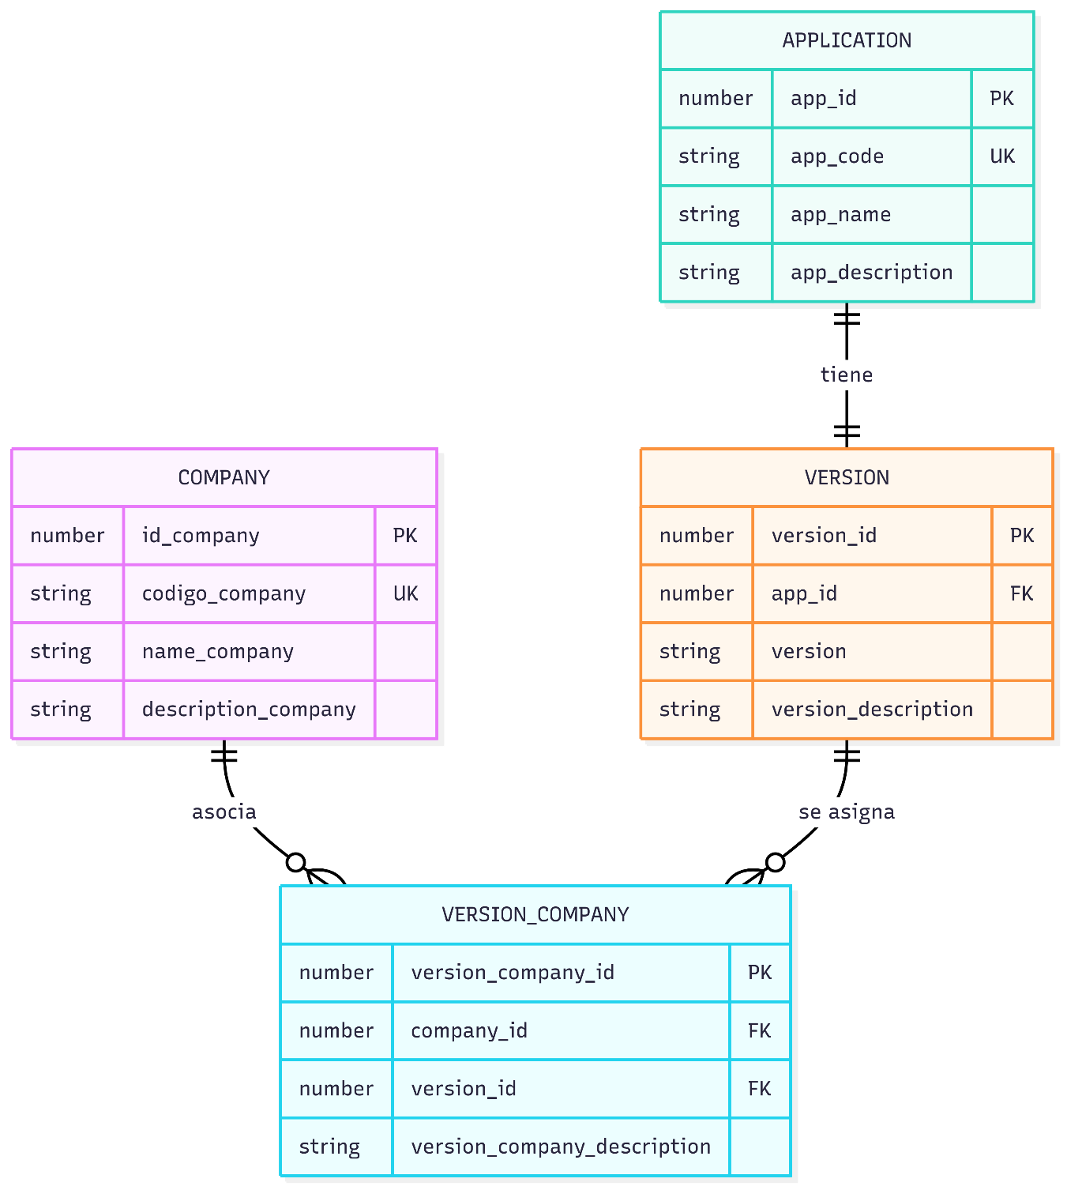

En este diagrama:

* COMPANY se relaciona con VERSION_COMPANY (una empresa puede tener solo una aplicación, por eso company_id es único en version_company).
* APPLICATION tiene una relación 1:1 con VERSION (una aplicación solo puede tener una versión).
* VERSION_COMPANY sirve como tabla puente entre COMPANY y VERSION.
  + - 1. Script “Versión company”

CREATE TABLE version_company (

version_company_id INT PRIMARY KEY,

company_id INT NOT NULL ,

version_id INT NOT NULL,

version_company_description VARCHAR(255),

CONSTRAINT fk_vc_company FOREIGN KEY (company_id)

REFERENCES company(id_company),

CONSTRAINT fk_vc_version FOREIGN KEY (version_id)

REFERENCES version(version_id)

);

**PRUEBA SENIOR**

La forma para que el procedimiento almacenado evite la duplicación de datos es:

* **SELECT DISTINCT** en el cursor elimina duplicados dentro de la tabla temporal.
* **WHERE NOT EXISTS** en cada **INSERT** evita duplicados en las tablas destino.
* El cursos recorre fila por fila y asegura que cada registro se valide antes de insertarse.